**O LETRAMENTO CRÍTICO NAS ATIVIDADES PROPOSTAS NO LIVRO DIDÁTICO “CERCANÍA JOVEN”**

Antônia Verônica de Holanda

Professora – Escola Municipal Elvira Gomes de Moura

E-mail: [veronica.holanda@yahoo.com.br](mailto:veronica.holanda@yahoo.com.br)

Orfa Noemi Gamboa Padilla

Professora – Escola Estadual Professora Maria Edilma de Freitas

E-mail: [ariesnoes@hotmail.com](mailto:ariesnoes@hotmail.com)

**RESUMO**

Observamos que para o aluno desenvolver sua capacidade crítica, questionar e interagir diante do texto através da linguagem como prática social, é necessário o Letramento Crítico. Nesse sentido o principal foco esteve voltado para o ensino educativo e crítico de língua estrangeira, especificamente em língua espanhola. Neste trabalho trazemos um recorte da nossa monografia intitulada: Letramento Crítico: uma análise em atividades propostas no livro didático “*Cercanía Joven”,* na qual objetivamos analisar a presença do letramento crítico em atividades do livro didático de Língua Espanhola do ensino médio. Especificamente, analisamos a presença do letramento critico nas três questões das atividades do livro didático *Cercanía Joven Vol: 3*. Fundamentamos nosso trabalho nos documentos curriculares como as Orientações Curriculares Nacionais “dorovante OCN” (2006); BRASIL, 2006; e na perspectiva teórica do Letramento Crítico de Soares (2004); Kleiman (2008); Baptista (2010); Rojo (2012); Strett (2014). A pesquisa apresenta uma metodologia de cunho qualitativo, pois, analisamos as possíveis contribuições que as atividades presentes no livro didático podem fornecer para o desenvolvimento do Letramento Crítico do aluno. Os resultados da análise revelaram que a proposta do Letramento Crítico nas atividades do Livro Didático “dorovante LD” *Cercanía Joven Vol: 3*, encontra-se em temas propostos nos textos e que são explorados nas atividades, pois a leitura apresentasse numa perspectiva crítica.

**Palavras-chave**: Letramento crítico. Livro didático. Língua Espanhola.

**1 CONSIDERAÇÕES INICIAIS**

O interesse em pesquisar sobre está temática surgiu em aulas observadas no decorrer das atividades do Estágio Supervisionado II, no ensino médio, e das observações em aulas de Língua Espanhola, em uma escola pública na qual atuamos como bolsistas do Programa Institucional de Bolsas de Iniciação à Docência (PIBID), momento em que foram investigadas questões ligadas ao ensino aprendizagem da Língua Espanhola e que, ao mesmo tempo, tivessem relação com o social.

Nosso principal interesse esteve relacionado às questões de envolvimento do aluno nas atividades postas em sala de aula. Assim, levamos em conta que durante o processo das aulas observadas, os elos entre leitura e envolvimento dos alunos em atividades estavam ligados ao modo como as questões eram trabalhadas, isto possibilitava que as atividades fossem significativas para os alunos. Além disso, constatamos o papel de destaque que o livro didático assume no contexto escolar, pois ele, muitas vezes, é a única ferramenta de que dispõe o professor como auxílio ao ensino.

O Livro Didático utilizado pela escola, na época, era *Cercanía Joven: Vol 3*, sendo este um dos livros aprovados pelo Programa Nacional do Livro Didático “dorovante PNLD” (2015), em língua estrangeira. Nosso principal objetivo foi investigar em que medida as atividades que estão propostas nesse material podem contribuir para o letramento crítico do aluno, pois, de acordo com o edital do PNLD (2015, p. 7), o livro didático deve oferecer “múltiplas linguagens e gêneros de discurso, produzidos em diferentes espaços e épocas; que permitam, fundamentalmente, a formação de um leitor crítico, capaz de ir além da decodificação de textos”.

Por entendermos a importância dos estudos do letramento e, em concreto, o crítico na formação e no entendimento do indivíduo sobre questionamentos que são postos na sociedade, tivemos como objetivo específico deste trabalho: verificar se há letramento crítico presente nas atividades propostas pelo livro didático *Cercanía Joven: vol 3*.

Nos fundamentamos nos estudos do letramento, baseados nas teorias do letramento crítico, conforme Soares (2004), Brasil (2006), Kleiman (2008), Baptista (2010), Rojo (2012), Strett (2014). O trabalho apresentou uma metodologia de natureza interpretativista e explicativa, que tem como preocupação central identificar os fatores que determinam ou contribuem para a ocorrência dos fenômenos.

Nesse sentido, nosso trabalho pode contribuir para uma reflexão acerca das atividades postas no livro didático. Isso por entendermos que elas podem traçar caminhos para a leitura na perspectiva do letramento crítico.

**2 LETRAMENTO E MULTILETRAMENTOS**

De acordo com Soares (2009, p. 33), o termo letramento vem da palavra “literacy”, que etimologicamente teve origem da palavra latina “littera”, cujo significado é letra. Soares (2004, p. 34) nos diz que “o termo letramento surgiu porque apareceu um fato para o qual precisávamos de um nome, um fenômeno que não existia antes, ou, se existia, não nos dávamos conta dele [...]”. Assim, a necessidade de aplicação desse novo conceito, com um significado mais amplo, ocorreu no Brasil, Estados Unidos, França, Portugal e na Inglaterra. Sob esse olhar inicial, ser letrado representou o indivíduo que tinha domínio sobre a escrita e a leitura nas práticas sociais diversas.

De acordo com Street (2003, p. 01), os novos estudos do letramento compõem um recente campo de pesquisa que “representa uma nova visão da natureza do letramento que escolhe deslocar o foco dado à aquisição de habilidades, como é feito pelas abordagens tradicionais, para se concentrar no sentido de pensar o letramento como uma prática social”.

De acordo com Kleiman (2008, p. 19), “podemos definir hoje letramento como um conjunto de práticas sociais que usam a escrita, como um sistema simbólico e como tecnologia, em contextos específicos, para objetivos específicos”. Dessa forma, no contexto do ambiente escolar o letramento faz com que o indivíduo se habilite, não somente em saber ler e escrever, mas também em fazer o uso competente da leitura e da escrita nas mais diversas práticas de letramentos.

No Brasil, os estudos do tema letramento começaram a ser usados no meio acadêmico como forma de separar os impactos sociais da escrita dos estudos da alfabetização. Aos poucos, esses estudos foram ganhando dimensões, mas a palavra letramento ainda não foi dicionarizada pela complexidade desse conceito. Baptista (2010, p.120) define letramento como o exercício “efetivo e competente da própria tecnologia da escrita e pressupõe diversas habilidades, entre as quais, por exemplo a capacidade de ler e escrever para alcançar diferentes objetivos nas diversas instâncias em que o uso dela é requerido [...]”. Nesse sentido, a autora nos mostra que o termo letramento não envolve somente aprender a ler e escrever, mas também nos mostra uma série de competências e habilidades realizadas socialmente, como saber usar essas habilidades como uma exigência da vida cotidiana.

Os termos competências e habilidades constam nas OCN (2006) e levam o aluno a compreender ou se encontrar nos conteúdos escolares, dando mais ênfase à ação do que à teoria. Assim, o aluno constrói o seu conhecimento e adquire as competências e as habilidades escolares. Podemos dizer que as habilidades são identidades que devem ser construídas na busca da leitura, ou seja, da competência que é caracterizada por uma função/profissão. As habilidades estão ligadas ao saber fazer, já as competências ao conhecimento, aos saberes.

De acordo com Rojo (2012), como características das sociedades globalizadas e a multimodalidade dos textos, surgiu um novo termo denominado de multiletramentos. Esse novo conceito vem nos mostrar o quanto são infinitas as modalidades textuais pelas quais as pessoas se informam e se comunicam. Rojo (2012, p.13) nos apresenta dois tipos de multiletramentos presentes em nossa sociedade contemporânea: “a multiplicidade cultural das populações e multiplicidade semiótica de constituição dos textos por meio dos quais ela se informa e se comunica”.

Podemos dizer que multiletramentos foram influenciados por mudanças culturais e tecnológicas. Diante dessa múltipla exigência que o mundo contemporâneo impõe, o LD, como um dos instrumentos pedagógicos mais utilizados pela escola, deverá comtemplar essa grande variedade de textos e práticas que circulam na sociedade.

**3 LETRAMENTO CRÍTICO E ENSINO**

O letramento crítico leva o aluno a se questionar numa atividade crítica que é concretizada através da linguagem como prática social, pois podemos acreditar que este seja um meio pelo qual o aluno pode ver além do texto e se posicionar criticamente na sociedade. Mostraremos, ainda, que o letramento crítico possibilita ao ensino uma melhor compreensão com relação às ideologias que estão presentes nos textos.

De acordo com Street (2014, p.09), “o maior esforço, então, consiste em avaliar o que os sujeitos sabem sobre alguns textos escritos, com raras preocupações sobre como as pessoas os usam e o que fazem com eles em diferentes contextos históricos e culturais”. Entretanto, o letramento crítico liga a inclusão do indivíduo com a sociedade e o mundo, através de diferentes contextos como o cinema, a *internet*, a televisão, entre outros meios tecnológicos, pois é através destes meios que o indivíduo pode atuar nas diferentes práticas sociais e posicionar-se como sujeito crítico na sociedade. Dessa forma, Baptista (2012, p.123) assevera que “[...] uma pedagogia baseada no letramento crítico pode conduzir os alunos a questionarem e avaliarem como são construídas e mantidas determinadas ideologias nos mais diversos textos no interior das distintas práticas discursivas”.

Letrar criticamente significa enfrentar as necessidades que o aluno precisa para que tenha diferentes visões e, de certa forma, tomar posicionamento com relações às ideologias que estão nos contextos. Cientes de que os textos são produzidos de acordo com o ponto de vista de quem os cria, a abordagem de letramento crítico nos levaria a uma compreensão de que a realidade tem uma significação e está ligada a diversos fatores, inclusive social. É nesta dimensão que o aluno é encorajado a ter uma posição crítica diante do texto, a realizar questionamentos que envolvam um construir e reconstruir de novas identidades, novas formas de ver o mundo e agir sobre ele.

Kleiman (1995, p. 13) afirma que “é mediante a interação de diversos níveis de conhecimento de mundo, que o leitor consegue construir o sentido do texto”. Assim, caberá ao profissional da educação, nesse caso através do material didático, possibilitar ao educando condições favoráveis para que ele (leitor) possa exercer o ato de ler, sendo capaz de praticá-lo com autonomia e criticidade, no sentido de saber estabelecer múltiplas relações entre o texto e contexto de forma construtiva.

Dessa forma, o letramento crítico em língua estrangeira é de grande relevância no contexto escolar, como um espaço de reflexão que promoverá a articulação de conhecimentos e valores, uma vez que possibilite ao educando tornar-se capaz de realizar uma interpretação crítica das ideologias que estão presentes nos discursos. Os textos trazidos pelo livro didático, sendo trabalhados por esse viés, são agentes promotores de transformação social.

**4 MATERIAIS DIDÁTICOS DE ENSINO DE LÍNGUA ESTRANGEIRA A PARTIR DAS OCN**

Segundo as OCN (2006), o material didático é um “conjunto de recursos dos quais o professor se vale na sua prática pedagógica, entre os quais se destacam, [...]os livros didáticos, os textos, os vídeos, as gravações sonoras [...], os materiais auxiliares ou de apoio, como gramáticas, dicionários” (BRASIL, 2006, p.154).

O material mais adequado ao ensino de línguas seria aquele que, além de colaborar com a competência linguístico-comunicativa, deve ser adequado ao nível dos alunos; apresentar atividades para interação; servir para pensar, refletir e raciocinar; não copiar e reproduzir meramente os conteúdos. Podemos acrescentar que essa proposta também está inserida nas OCN (2006), onde observamos que é pertinente o intuito de melhorar o trabalho com a língua estrangeira, através de textos e atividades que estejam o mais próximo possível do contexto social do aluno.

Como a leitura é uma das atividades que acreditamos ser de extrema importância no processo de aprendizagem de espanhol, como o Ensino de Língua Estrangeira (ELE), constitui-se aqui um dos pontos chaves de nossa pesquisa, averiguar como as atividades que estão no LD se propõem ao desenvolvimento do letramento crítico, nesse caso a competência leitora. Para Sedycias (2005, p.120), “o fato de o leitor estar sempre à frente do texto revela a dificuldade de aprender a ler a partir de um material para o qual não encontramos sentido [...] Essa dificuldade é encontrada mais objetivamente nos leitores-problemas de todos os níveis, inclusive, universitários”. Nesse sentido, é preciso ativar o conhecimento prévio e seguindo as marcas do texto podem ou não se concretizar, levando ao aluno a rever suas hipóteses, por meio das marcas textuais, assim como as marcas culturais de determinada língua em estudo.

**5 O PROGRAMA NACIONAL DO LIVRO DIDÁTICO (PNLD) E O LIVRO DIDÁTICO *CERCANÍA JOVEN VOL 3***

O Programa Nacional do Livro Didático (PNLD 2015) tem por objetivo selecionar os livros que estão sendo ofertados no mercado para que sejam ou não aprovados para serem utilizados nas escolas. De acordo com o PNLD (2015), a avaliação das coleções incluídas neste *Guia de Livros Didáticos, PNLD* *2015, ensino médio – Língua Estrangeira Moderna*, pautou-se em uma concepção de ensino de língua estrangeira associada à formação de cidadãos engajados com o seu entorno e com o de outras realidades socioculturais no Brasil e em outros países.

**6 PERCURSO METODOLÓGICO: CARATERIZAÇÃO DO OBJETO DE ESTUDO**

Adotamos o livro didático como documento de estudo e objeto de nossa pesquisa. O objetivo foi analisar se as atividades que estão propostas no LD de língua espanhola, *Cercanía Joven: vol 3*, abordam ou não o letramento crítico, e, se sim, como estas atividades podem contribuir para o desenvolvimento do letramento crítico do aluno. O estudo se insere pelo viés da pesquisa qualitativa, pois buscou promover uma reflexão sobre o objeto de estudo. O LD *Cercanía Joven: vol 3* está composto por três unidades e seis capítulos, sendo que cada unidade é composta por dois capítulos que trazem temas discutidos na atualidade.

Dessa forma, pela grande variedade de atividades que o nosso objeto de estudo apresenta, escolhemos, para a nossa análise, amostras de atividades da unidade I, especificamente do capítulo II, do livro didático *Cercanía Joven: vol 3* a partir desta unidade construímos nosso *corpus* de análise, a fim de verificar como as atividades nele contidas podem contribuir para o desenvolvimento do letramento crítico no aluno. Para nossa análise foram selecionadas III questões de uma das atividades.

A escolha de verificar as atividades da unidade I se deu justamente pelas propostas contidas em seus títulos, em que se propõe que o aluno leia, reflita e reaja diante do texto. Tal proposta se constitui como um ponto importante para a nossa análise, já que vai ao encontro das perspectivas abordadas pelo letramento crítico.

6.1 CATEGORIA DE ANÁLISE: PRESENÇA DO LETRAMENTO CRÍTICO EM ATIVIDADES DO LIVRO DIDÁTICO *CERCANÍA JOVEN: VOL 3*

Nesta categoria de análise, buscamos perceber se as atividades do LD trazem uma abordagem de letramento crítico, desse modo verificamos se as amostras de atividades escolhidas para nossa análise apresentam ou não o letramento crítico, a partir de situações significativas no contexto social do aluno. Assim, primeiro, verificamos se há ou não a presença do letramento crítico no livro didáticosupracitado, especificamente na unidade I, como propostas metodológicas das atividades do material didático.

**7 O LETRAMENTO CRÍTICO EM ATIVIDADES DO LD *CERCANÍA JOVEN: VOL 3***

Nesta seção, apresentamos e analisamos três questões da unidade I, especificamente do capítulo II, com a finalidade de analisar a proposta do letramento crítico e sua contribuição para a aprendizagem de Língua Estrangeira (LE), através do livro didático, a partir da categoria de análise. Dessa forma, investigamos se há ou não a presença do letramento crítico na **questão I**, do livro didático, verificando como a questão explora e negocia o letramento crítico, a partir de situações significativas no contexto social do aluno.

**QUESTÃO I**

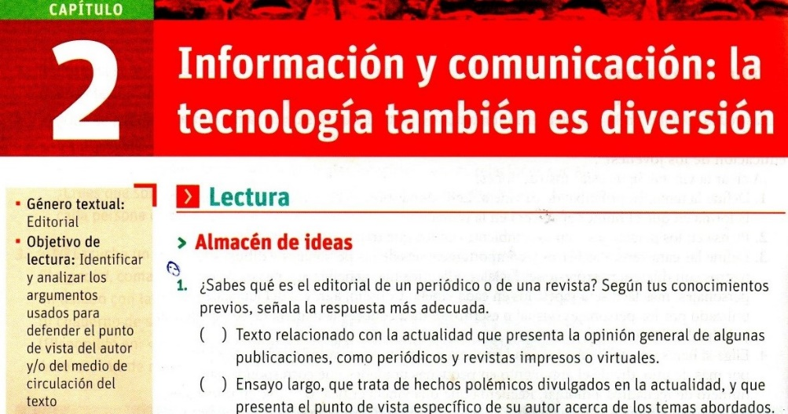

**Fonte**: Livro *Cercanía Joven Vol 3* (2015, p. 26).

A **Questão I** parte de uma temática com conteúdo ligado ao conhecimento do aluno com a leitura de mundo, a lidar com as novas informações que chegam através de revista e livros, como também a troca de conhecimentos. A questão consente que o aluno construa sua própria leitura diante de habilidades para ler e escrever, e que desenvolva na escola atividades que contribuam para o seu fortalecimento crítico diante do texto.

A questão desperta no aluno uma reflexão acerca do texto, de forma que vem proporcionando ao aluno um empenho maior por parte do mesmo, já que está ligada a questões que exijam opiniões e conhecimentos do mundo em que vive, contribuindo, assim, com o letramento crítico. Baptista (2012, p.124) nos diz que “[...] não se trata de construímos uma leitura (ou a leitura) verdadeira, correta, única, mas de criar possibilidades para que os alunos construam suas leituras”.

A leitura desempenha um papel significante para o desenvolvimento do aluno, pois parte de uma concepção de estruturas sociais e padrões de pensamentos e comportamentos. Essa atividade concebe o aluno como um sujeito crítico que constrói e negocia os sentidos do texto, através do seu próprio conhecimento. A questão em análise apresenta o letramento crítico, pois envolve o aluno numa análise crítica, abrindo a possibilidade para que se reflita e construa seu próprio conhecimento.

Conforme pudemos observar, esta atividade estabelece uma forte relação com o letramento crítico, pois a mesma faz uma exploração do conhecimento do aluno, apresentado além do texto. De modo geral, esta atividade pode contribuir para a formação de leitores críticos.

**QUESTÃO II**

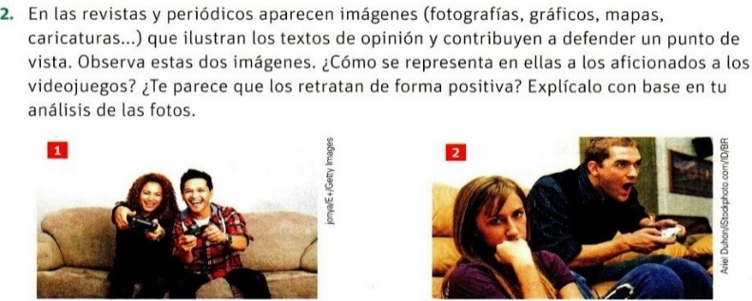

**Fonte**: Livro *Cercanía Joven Vol 3* (2015, p.26).

A **Questão II** apresenta um tema significativo para o aluno, ao perguntar o que ele pensa sobre jogos, *“vídeojuegos”*; logo, explora uma reflexão a respeito desse tema. A questão é composta por duas imagens que possuem um forte poder de construção de significados, ou seja, influencia a sociedade de uma forma sedutora, de modo a captar a atenção do indivíduo, uma vez que é desenvolvida a consciência crítica do mesmo. Visualmente estão relacionadas com a capacidade que o indivíduo tem de saber reconhecê-las e analisá-las criticamente.

Esses questionamentos, representados pelas imagens 1 e 2, têm por objetivo desenvolver, visualmente, a consciência crítica do leitor, ou seja, requerem um pensamento mais aprofundado por parte do leitor, para que o mesmo tenha participação na significação do texto.

A atividade, assim, propõe ao aluno observar as duas imagens. Em confronto com as imagens 1 e 2, notamos que na primeirahá uma interação, uma troca de experiências, em que ambos falam a mesma linguagem; está nítido que os dois são aficionados em *videojuegos*. Em uma visão geral, a imagem 1 envolve o aluno a se a aprofundar em uma interpretação que consiste na busca pela compreensão textual em uma perspectiva crítica. Ao analisarmos esta imagem, verificamos que é necessário que se forme alunos críticos, ativos.

Na imagem 2, percebemos que o casal não está interagindo um com o outro. A imagem depende de uma perspectiva contrária para avançar em sua compreensão. O aluno interpreta a imagem como algo incompleto em sua realidade social. Entretanto, notamos que esta imagem envolve o aluno numa perspectiva desafiadora, levando-o a fazer uma reflexão crítica em relação à leitura, como também uma série de competências e habilidades realizadas socialmente.

Contudo, esta questão pretende analisar os meios em que se utilizam da imagem, ou seja, da comunicação visual, de modo que possa levar o aluno a refletir sobre o tema da questão dos jogos ou *“videojuegos”.* Quanto a isso, Oliveira (2006) nos esclarece sobre o trabalho com recursos visuais em textos, bem como a contribuição crítica que esses recursos trazem para indivíduo, pois quando tentamos (aluno-professores) construir bases de significados que “privilegiam um posicionamento crítico de mundo, estamos buscando o fortalecimento de um contexto onde os leitores percebem a imagem como um modo de representação o qual pode ser interpretado segundo perspectiva particular de cada um. (OLIVEIRA, 2006, p.23). De acordo com a autora, entendemos que não é necessário ler e escrever para se tornar um indivíduo letrado. Todavia, para que esse aluno se torne letrado é importante que o mesmo reconheça diversas formas de expressões de linguagens, e a partir da leitura de imagens possa construir sua compreensão crítica com o texto.

De maneira geral, pelas descrições dessas duas imagens percebemos que o letramento crítico visa à inclusão do indivíduo no mundo da comunicação, que possui uma construção de sentidos revelados pela imagem, contribuindo, assim, para o pensamento crítico do aluno, a fim de formar leitores críticos.

**QUESTÃO III**

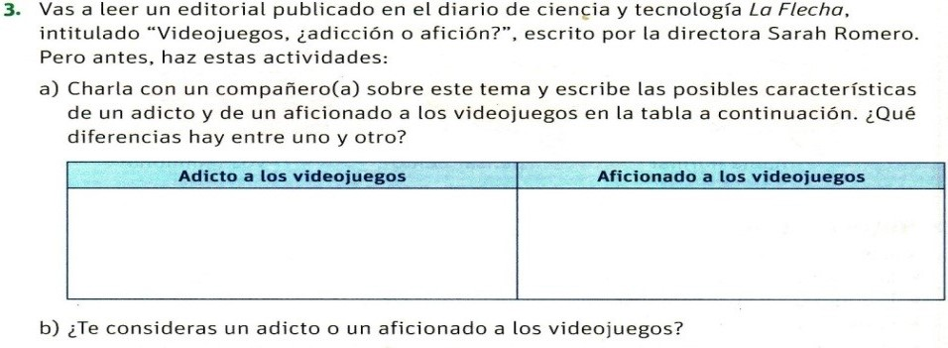

**Fonte**: Livro *Cercanía Joven Vol 3* (2015, p.26).

A **Questão III** leva o aluno a refletir sobre seu cotidiano de vida e, ao mesmo tempo, interagir como cidadão crítico. Além disso, apresenta uma relação com o cotidiano do aluno, pois jogos fazem parte não somente do cotidiano deles, mas também da realidade. No tocante a questão citada acima, ao perguntar ao aluno**:** ***Te consideras adicto ou aficionado a los vídeo juegos***, estabelece relação com sua realidade, a fim de levá-lo a questionar e construir o sentido do texto com base em suas experiências.

Podemos perceber que esse tipo de atividade possui uma interação em que o leitor consegue articular seu conhecimento de mundo e atribuir sentido ao seu discurso, tornando-se um cidadão reflexivo e crítico. É uma atividade que leva o aluno a refletir sobre seus próprios hábitos e, consequentemente, explora a mobilização do sujeito em suas próprias escolhas.

Sob uma visão crítica, podemos observar que os alunos de hoje são considerados participantes ativos, o que influencia sua maneira de estudar, fortalecendo, assim, o pensamento crítico. Nas palavras de Baptista (2012, p.126), “daí a importância de que os alunos sejam capazes de refletir sobre os pressupostos e implicações que certo modo deve ver e ser no mundo acarreta. Dessa forma, refletir e avaliar os discursos é uma condição essencial para desenvolver o espírito crítico”.

Diante do exposto, a atividade acima pode ser usada para compreender e favorecer o aluno com a leitura de forma crítica, a fim de interagir, analisar e identificar o que é fato e opinião, tirando, a partir disso, suas próprias conclusões e fazendo uma reflexão crítica. Verificamos que a proposta dessa atividade contribui para o letramento crítico do aluno, fortalecendo seu espírito crítico.

**CONSIDERAÇÕES FINAIS**

Neste trabalho analisamos duas atividades contidas na **Unidade I**, do LD *Cercanía Joven vol:3*, com o objetivo de trabalhar a presença do letramento crítico e suas possíveis contribuições para essas atividades. A pesquisa apresentou uma metodologia de cunho qualitativo, pois, analisamos as possíveis contribuições que as atividades presentes no livro didático podem fornecer para o desenvolvimento do Letramento Crítico do aluno

Nossos dados nos permitiram observar que o letramento crítico está presente em todas as amostras de atividades, já que o verificamos como uma forte perspectiva nas questões. Percebemos que a proposta do letramento crítico está no tema das atividades exploradas numa perspectiva crítica. Quanto ao suporte que o livro dá ao professor na abordagem do letramento crítico, constatamos que as questões estão adaptadas criticamente a fim de alcançar fins mais significativos.

Em um âmbito geral, podemos afirmar que o LD, *Cercanía Joven vol:3*, pode contribuir com o letramento crítico do aluno, a fim de torná-lo um cidadão crítico, produtor de texto; desenvolvendo e estimulando em suas atividades uma visão crítica.

**REFERÊNCIAS**

BRASIL – MEC-SEB. **Orientações curriculares para o ensino médio**: linguagens, códigos e suas tecnologias. Brasília: Ministério da Educação, Secretaria de Educação Básica, 2006, volume 1.

BAPTISTA, L. M. T. R. Traçando caminhos: letramento, letramento crítico e ensino de espanhol. In: BARROS, C. S.; COSTA, E. G. M. (Coord). **Espanhol**: ensino médio. Brasília: secretaria de educação básica. Coleção Explorando o Ensino, v. 16, 2010.

______. Lima. L.M. Letramento Crítico: CONTRIBUIÇÕES PARA (TRANS) FORMAÇÃO DE PROFESSORES DE ESPANHOL. **A (IN) visibilidade Da América Latina Na Formação DO PROFESSOR DE ESPANHOL**. Editora Pontes: Ano 2012 p.141-160.

Guia de livros didáticos: PNLD 2015: língua estrangeira moderna: ensino médio. – Brasília: Ministério da Educação, Secretaria de Educação Básica, 2014. 56p.: il.

KLEIMAN, A. **Os significados do letramento**:uma nova perspectiva sobre a prática social da escrita - Campinas, SP: Mercado de Letras, 1995, Coleção letramento, Educação e Sociedade.

KLEIMAN, Ângela. Leitura, ensino e pesquisa. Campinas, SP: Pontes, 2008.

OLIVEIRA, S. **Texto visual e leitura crítica**: o dito, o omitido, o sugerido. Linguagem e ensino, vol.9, Nº.1, 2006.

ROJO, R. H. R. **Multiletramentos na escola**. Roxane Rojo; Eduardo Moura (Orgs.). São Paulo: Parábola Editorial, 2012.

SEDYCIAS, J. **Ensino do espanhol no Brasil**: passado, presente, futuro.Adja Balbino de Amorim Barvbieri Durão...[et al] (Orgs.). São Paulo: Parábola Editorial, 2005.

SOARES, Magda. **Letramento e Escolarização**. In: RIBEIRO, Vera Masagão (Org.). Letramento no Brasil. São Paulo: Global, 2004. 33 p.

SOARES, Magda. Letramento e Escolarização. In: RIBEIRO, Vera Masagão (Org.). Letramento no Brasil. São Paulo: Global, 2009. 287 p.

STREET, B. V. **Letramentos sociais**: Abordagens críticas do letramento no desenvolvimento, na etnografia e na educação. Marcos Bagno (Trad.). 1 Ed. São Paulo: Parábola Editorial, 2014.